Aula Prática N°1: Regeneração de Planárias
Protocolo da Aula 3 (12/03)
Entregar respondido no dia 19/03

A regeneração inclui todos os processos que permitem ao organismo substituir tecidos ou partes do corpo. A regeneração tem sido observada na maioria dos filos animais e em diferentes níveis biológicos: (a) regeneração de estruturas celulares, como fibras musculares; (b) tecidos, como a pele; (c) órgãos internos, como o fígado; (d) extremidades, como pernas ou caudas em salamandras; e (e) regeneração de corpo completo a partir de um grupo de tecidos e células, como nas planárias (Bely & Nyberg, 2010).
Em cada nível de regeneração diferentes estratégias são usadas para repor as partes danificadas. A primeira estratégia da regeneração se origina a partir da reorganização de células pré-existentes. A segunda estratégia envolve a aparição de novas células, que podem implicar processos de-diferenciação ou trans-diferenciação a partir de células diferenciadas, ou processos de proliferação a partir de células tronco preexistentes. Em alguns casos, as novas células geram uma estrutura especializada conhecida como o blastema que aparece após o fechamento da lesão. O blastema está composto por um epitélio externo e uma matriz extracelular com células de origem mesenquimal. As células mesenquimais proliferam e dirigem a regeneração (Alvarado, 2000).
As planarias de água doce têm sido estudadas pela capacidade de regeneração do corpo completo. Elas podem regenerar um indivíduo com todos os órgãos e estruturas a partir de um único pequeno pedaço do corpo. Por meio de células pluripotentes no blastema, também conhecidas como neoblastos, os pedaços regeneram o corpo completo. Os neoblastos são células indiferenciadas que proliferam ao longo do corpo da planária que migram e proliferam no blastema, e se diferenciam durante a regeneração (Rink, 2013).
Nesta prática vamos estudar os processo da regeneração em planarias por meio de três ensaios de recuperação comportamental: (1) recuperação da fototaxia negativa, (2) recuperação da quimiorrecepção, e (3) recuperação da mecanorrecepção.

Bibliografia
- Alexandra E. Bely, Kevin G. Nyberg, Evolution of animal regeneration: re-emergence of a field, Trends in Ecology & Evolution, Volume 25, Issue 3, March 2010, Pages 161-170, ISSN 0169-5347, http://dx.doi.org/10.1016/j.tree.2009.08.005.
- Alvarado, A. S. (2000). Regeneration in the metazoans: why does it happen? Bioessays 22 (6):578-590.
- Bely, A.B and Nyberg, K.G. (2009). Evolution of animal regeneration: re-emergence of a field, Trends in Ecology & Evolution, Volume 25, Issue 3, March 2010, Pages 161-170, ISSN 0169-5347, http://dx.doi.org/10.1016/j.tree.2009.08.005.
- Rink, J. C. (2013). Stem cell systems and regeneration in planaria.Development Genes and Evolution, 223(1-2), 67–84. http://doi.org/10.1007/s00427-012-0426-4

Instruções iniciais:
- Cada grupo deve receber 3 planárias controle e 12 planárias já cortadas (3 réplicas do experimento), seguindo o esquema da tabela abaixo:
Data do corte | 02/03/17 | 05/03/17 | 09/03/17 | 12/03/17
Nº Planárias cortadas | 3 | 3 | 3 | 3
Nº Planárias controle | 3
Dia/Tempo do Experimento | 10 (t3) | 7 (t2) | 3 (t1) | 0 (t0)

OBS: Os grupos só receberão a parte posterior (as caudas) das planárias cortadas.
- Mantenha todas as placas de petri cobertas para evitar o contato das planárias com a luz.
- Os 3 controles serão os mesmos para todos os experimentos.
- Você realizará 45 medições no total. Quinze medições (3 medições com planárias controle e 12 com planárias cortadas) em cada tratamento: fototaxia, quimiorrecepção e mecanorrecepção. A quarta planária “corte” e “controle” são apenas uma garantia, caso alguma morra.

Materiais
- Planárias (12 cortadas e 3 controles por grupo)
- Placa de Petri com planárias (5 por grupo, sendo 4 com planárias cortadas e uma com as controle)
- Placa de Petri (3 por grupo)
- Placa de Petri com areia (2 por grupo)
- Papel milimetrado (1 por grupo)
- Água destilada (2L para todos)
- Estereoscópio (1 por grupo)
- Cronômetros (1 por grupo)
- Álcool (1L para todos)
- Pincéis (1 por grupo)
- Papel toalha
- Pipetas de plástico
- Luminária
- Canetas retroprojetor
- Fígado

Experimento 1 - Recuperação da fototaxia durante a regeneração:
Metodologia
- Pegue uma planária do controle e coloque-a no centro de uma placa de Petri com água destilada e que esteja sob a luminária ligada.
- Imediatamente fechar a placa e desenhar o percurso da planária com a caneta retroprojetora sobre a tampa da placa de Petri por 1 minuto. Por conta da fototaxia negativa, o verme fugirá da luz até chegar à parede da placa de Petri. Anote o tempo em segundos que o verme levou para chegar até a parede da placa.
- Desenhe o percurso da planária no papel milimetrado e faça o cálculo da distância percorrida, contando o número de quadrados obtidos no papel milimetrado seguindo-se o percurso que você desenhou no papel. Calcule a velocidade da planária.
- Apague o percurso da tampa da placa de Petri com álcool, e repita o procedimento mais 2 vezes com as outras planárias controle.
- Repita os passos 1-4 nas planárias cortadas (n=12) durante três tempos de regeneração (t0 = após o corte; t1=3 dias; t2=7 dias; t3=10 dias).
- Complete a tabela:
Tratamento: FOTOTAXIA | Vel* Verme 1 | Vel* Verme 2 | Vel* Verme 3 | Vel* Média
Controle (sem corte)
Tempo 0 (0 dias, após o corte) = 12/03
Vermes cortados (caudas apenas):
- Presença olhos (sim/não/em formação)
- Outras observações morfológicas
Tempo 1 (3 dias, após o corte) = 09/03
Vermes cortados (caudas apenas):
- Presença olhos (sim/não/em formação)
- Outras observações morfológicas
Tempo 2 (7 dias, após o corte) = 05/03
Vermes cortados (caudas apenas):
- Presença olhos (sim/não/em formação)
- Outras observações morfológicas
Tempo 3 (10 dias, após o corte) = 02/03
Vermes cortados (caudas apenas):
- Presença olhos (sim/não/em formação)
- Outras observações morfológicas
*Vel = velocidade
OBS: os dados de “presença de olhos” e “outras observações morfológicas” devem ser colocadas na tabela abaixo do dado da velocidade.

- Complete a figura:

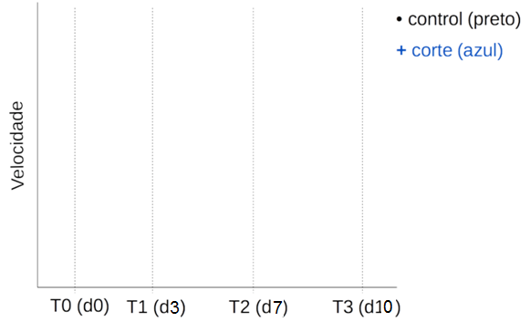
- Analise as linhas dos percursos das planárias no papel milimetrado e discuta-os com os resultados das velocidades médias dos tratamentos. Quais são as razões para a variabilidade?

Experimento 2 - Recuperação da quimiorrecepção durante a regeneração:
Metodologia
- Pegue uma planária do controle e coloque-a a 2 cm de distância do peda'co de figado dentro da placa de petri.
- Imediatamente fechar a placa e desenhar o percurso da planária com a caneta retroprojetora sobre a tampa da placa de Petri por 1 minuto. Anote o tempo em segundos que o verme levou para chegar até o alimento.
- Desenhe o percurso da planária no papel milimetrado e faça o cálculo da distância percorrida, contando o número de quadrados obtidos no papel milimetrado seguindo-se o percurso que você desenhou no papel. Calcule a velocidade da planária.
- Apague o percurso da tampa da placa de Petri com álcool, e repita o procedimento mais 2 vezes com as outras planárias controle.
- Repita os passos 1-4 nas planárias cortadas (n=12) durante três tempos de regeneração (t0 = após o corte; t1=3 dias; t2=7 dias; t3=10 dias).
- Complete a tabela:
Tratamento: QUIMIORRECEPÇÃO | Vel* Verme 1 | Vel* Verme 2 | Vel* Verme 3 | Vel* Média
Controle (sem corte)
Tempo 0 (0 dias, após o corte) = 12/03
Vermes cortados (caudas apenas)
- Presença olhos (sim/não/em formação)
- Outras observações morfológicas
Tempo 1 (3 dias, após o corte) = 09/03
Vermes cortados (caudas apenas)
- Presença olhos (sim/não/em formação)
- Outras observações morfológicas
Tempo 2 (7 dias, após o corte) = 05/03
Vermes cortados (caudas apenas)
- Presença olhos (sim/não/em formação)
- Outras observações morfológicas
Tempo 3 (10 dias, após o corte) = 02/03
Vermes cortados (caudas apenas)
- Presença olhos (sim/não/em formação)
- Outras observações morfológicas
*Vel = velocidade
OBS: os dados de “presença de olhos” e “outras observações morfológicas” devem ser colocadas na tabela abaixo do dado da velocidade.

- Complete a figura:
- Analise as linhas dos percursos das planárias no papel milimetrado e discuta-os com os resultados das velocidades médias dos tratamentos. Quais são as razões para a variabilidade?

Experimento 3 - Recuperação da mecanorrecepção durante a regeneração:
Metodologia
- Pegue uma planária do controle e coloque-a na área da areia a um centímetro do centro da placa de Petri com água destilada.
- Imediatamente fechar a placa e desenhar o percurso da planária com a caneta retroprojetora sobre a tampa da placa de Petri por 1 minuto. Anote o tempo em segundos que o verme ficou na área com a areia.
- Desenhe o percurso da planária no papel milimetrado. Apague o percurso da tampa da placa de Petri com álcool, e repita o procedimento mais 2 vezes com as outras planárias controle.
- Repita os passos 1-4 nas planárias cortadas (n=12) durante três tempos de regeneração (t0 = após o corte; t1=3 dias; t2=7 dias; t3=10 dias).
- Complete a tabela:
Tratamento: QUIMIORRECEPÇÃO | Vel* Verme 1 | Vel* Verme 2 | Vel* Verme 3 | Vel* Média
Controle (sem corte)
Tempo 0 (0 dias, após o corte) = 12/03
Vermes cortados (caudas apenas)
- Presença olhos (sim/não/em formação)
- Outras observações morfológicas
Tempo 1 (3 dias, após o corte) = 09/03
Vermes cortados (caudas apenas)
- Presença olhos (sim/não/em formação)
- Outras observações morfológicas
Tempo 2 (7 dias, após o corte) = 05/03
Vermes cortados (caudas apenas)
- Presença olhos (sim/não/em formação)
- Outras observações morfológicas
Tempo 3 (10 dias, após o corte) = 02/03
Vermes cortados (caudas apenas)
- Presença olhos (sim/não/em formação)
- Outras observações morfológicas
*Vel = velocidade
OBS: os dados de “presença de olhos” e “outras observações morfológicas” devem ser colocadas na tabela abaixo do dado da velocidade.

- Complete a figura:

- Analise as linhas dos percursos das planárias no papel milimetrado e discuta-os com os resultados das velocidades médias dos tratamentos. Quais são as razões para a variabilidade?

- Usando as informações da organização do sistema nervoso da planária na figura abaixo e as informações que você reunir a partir de suas próprias observações sobre o comportamento de planárias durante a regeneração, construa um modelo (ilustrando um cenário hipotético) para mostrar como o sistema nervoso é regenerado a cada ponto experimental.

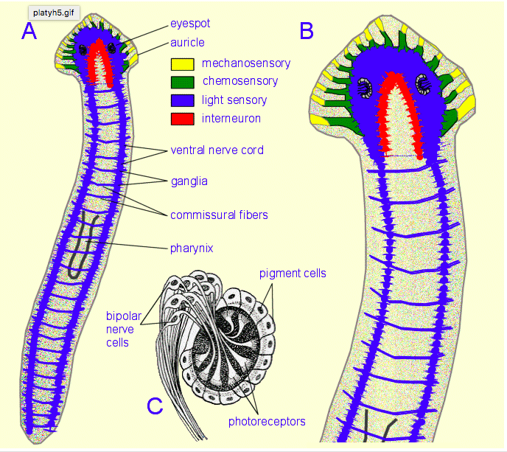
Imagem retirada de: http://sharon-taxonomy2010-p2.wikispaces.com/Platyhelminthes

MODELO: desenho dos animais (morfologia externa e cenário hipotético da regeneração do sistema nervoso):

Controle: Corte t1=3 dias

Corte t2=7 dias Corte t3=10 dias

